Desarrollo y aplicación de Software Low-Code para el monitoreo y control de calidad QA/QC en operaciones de Perforación y Voladura.

(Minería 4.0)

Automatización y nuevas tecnologías (Autonomía robotizada, Big Data, Cloud Computing, Realidad Aumentada, Fabricación Aditiva).
Angel Torres Joaquin ¹ y Carlos Lopez Mendoza²

¹ Autor:

- Empresa: Administración de Empresas (AESA)/Logan QEHS.
- Cargo: Facilitador SSMA / Software Developer
- Correo: atorres@aesa.com.pe / angeltorresjoaquyn@gmail.com
- Celular: 983113140
² Autor:
- Empresa: Famesa Explosivos SAC
- Cargo: Ingeniero de Voladura
- Correo: clopezm17_1@unc.edu.pe /
clopez@famesa.com
- Celular: 938783384

Palabras claves: QA/QC, Perforación, Voladura, Tecnología, Digitalización, Low Code.
____________________________________________________________________________________

Contexto y alcance
En el contexto de la minería a cielo abierto, las operaciones de perforación y voladura representan etapas críticas que influyen directamente en la eficiencia del proceso extractivo, la fragmentación del macizo rocoso, y los costos operativos posteriores, como carguío, acarreo y chancado. Por ello, el monitoreo constante y el control riguroso de calidad QA/QC se han convertido en una necesidad operativa prioritaria para garantizar la repetitividad, seguridad y productividad de los resultados obtenidos.
Sin embargo, los sistemas tradicionales de control de calidad (QA/QC) suelen depender de registros manuales, hojas de cálculo desconectadas y procesos redundantes, lo que introduce errores, retrasos y falta de trazabilidad.
Aquí es donde el Low-Code emerge como una revolución tecnológica accesible: plataformas intuitivas que permiten desarrollar aplicaciones robustas sin requerir programación avanzada, reduciendo tiempos de implementación de meses a semanas y democratizando la digitalización en ambientes operativos.
La presente investigación delimita sus alcances en la fase operativa de control de calidad de perforación y voladura, abarcando el diseño del sistema, su implementación en una mina a tajo abierto, y la validación funcional mediante pruebas piloto. Se prioriza la adaptabilidad a medida del software al flujo de trabajo real del área de operaciones, así como la simplicidad en su uso para asegurar su adopción por parte del personal técnico en campo.
Objetivos
- Desarrollar una plataforma Low-Code para digitalizar y automatizar el monitoreo de QA/QC en perforación y voladura, mejorando precisión y reduciendo tiempos.
- Establecer KPIs críticos (precisión de taladros, fragmentación, costos) e integrarlos en dashboards para decisiones rápidas.
- Validar metodologías de QA/QC digital frente a métodos tradicionales, midiendo ganancias en eficiencia y reducción de errores.
Procedimiento o metodología
La metodología empleada en el desarrollo del presente trabajo se estructura en cinco fases secuenciales, orientadas a garantizar un enfoque sistemático para la creación, implementación y validación del software Low-Code:
- Diagnóstico de proceso y levantamiento de requerimientos.
- Diseño conceptual del sistema
- Desarrollo del software / pruebas piloto
- Evaluación de desempeño y validación del sistema.
Resultados
El software Low-Code fue validado en pruebas piloto realizadas en voladuras a tajo abierto, demostrando su capacidad para:
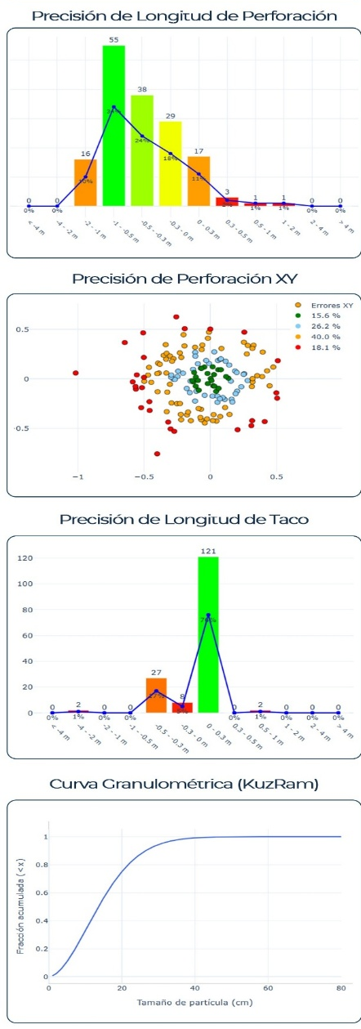
- Digitalizar y automatizar el QA/QC de 4 KPIs críticos, cargando la malla de perforación en formato CSV y verificando automáticamente:

✓ Longitud de taladro (desviaciones vs. diseño).
✓ Longitud de taco (optimización de carga explosiva).
✓ Precisión XY de taladros (geolocalización correcta).
✓ Densidad lineal de carga (uniformidad en la distribución de explosivos).
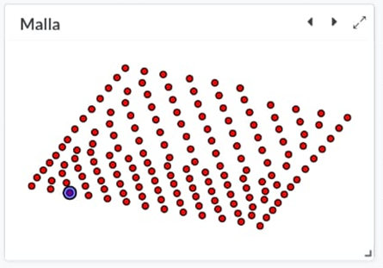
Figura N° 1: Malla de Perforación - Vista Tablet

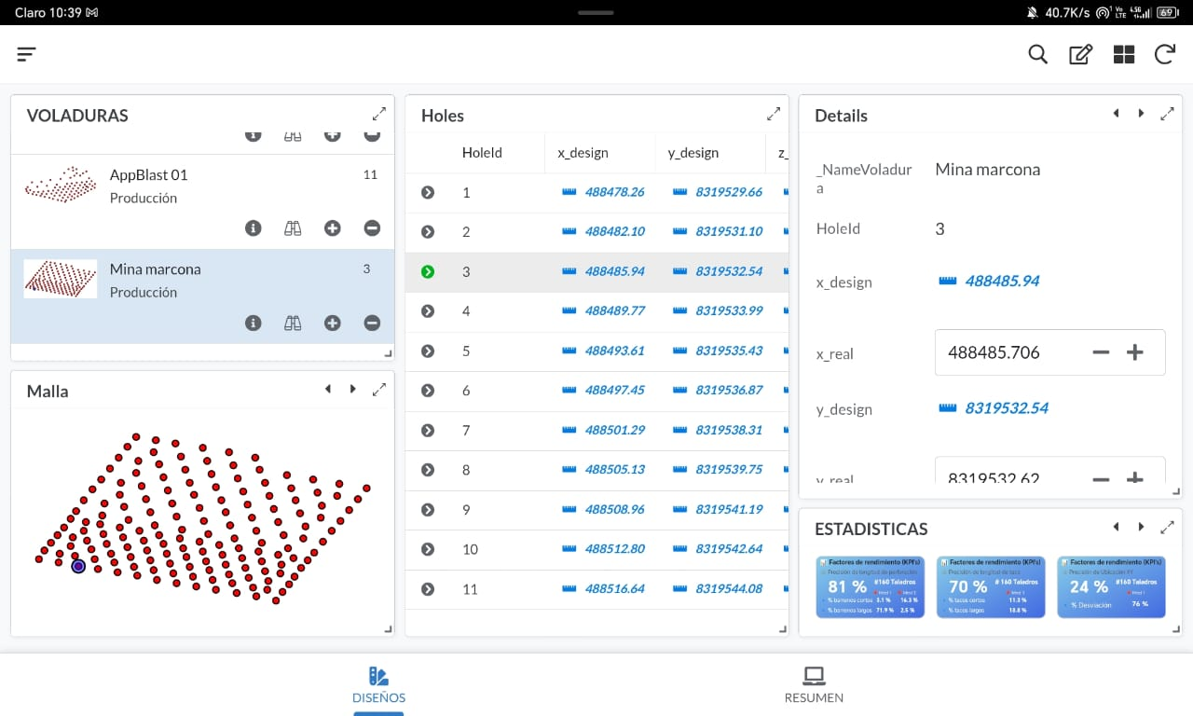

Figura N° 2: Vista selección de propiedades de taladro

Figura N° 3: Vista resumen de KPI´s

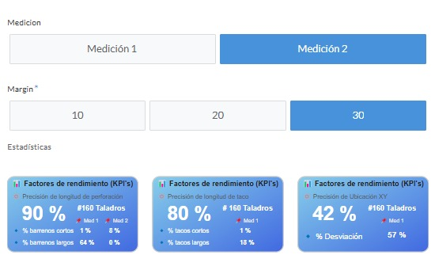
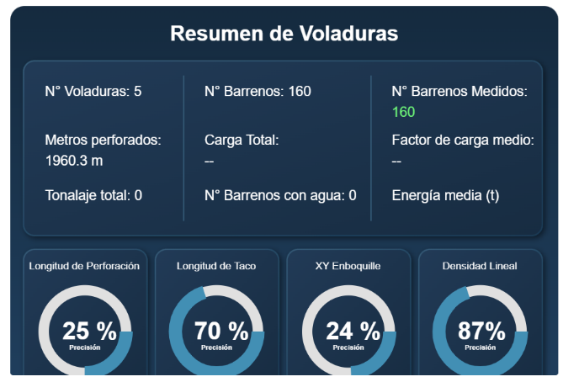
Figura N° 5: Vista propiedades de medición con márgenes acorde a mina.

Figura N° 4: Vista resumen general de voladuras.

- Beneficios Cuantificables
✓ Reducción del 40% en tiempo de procesamiento (vs. métodos manuales).
✓Hasta 15% menos en consumo de explosivos por corrección temprana de densidad lineal de carga
✓ Ahorro en costos de fragmentación secundaria (por mejor control en longitud de taco y taladros).
Conclusiones
La implementación de una solución Low-Code demostró ser una alternativa eficiente y escalable para modernizar el QA/QC en perforación y voladura, logrando:
- Reducción en tiempos de procesamiento (desde la captura de datos hasta el reporte).
- Eliminación de errores manuales en registros críticos (ej: precisión de taladros, densidad de carga).
- Cierre de brechas operativas mediante digitalización accesible, sin depender de equipos de TI especializados.
- El modelo Low-Code probado es adaptable a otras áreas mineras (ej: carguío, transporte).

Reseñas Profesionales
^{1.} Especialista en seguridad operacional y optimización de procesos (profesional de ingeniería de minas y programación), con experiencia en desarrollo de soluciones Low-Code y análisis de datos para automatizar operaciones y mejorar la eficiencia en entornos industriales. Ha implementado aplicaciones para la gestión de seguridad, reduciendo tiempos de respuesta, así como dashboards estratégicos para la toma de decisiones basada en datos.
^{2.}Profesional de Ingeniería de Minas con experiencia en operaciones a tajo abierto y Subterráneas, en áreas de Perforación y Voladura y Operaciones Mina. Ha formado parte de reconocidas empresas como Newmont Yanacocha y Famesa Explosivos, donde consolidó habilidades en optimización de procesos mineros, control de calidad de voladuras y gestión de operaciones.

